PASQUA IN ABRUZZO & IL FASCINO

DEI TRABOCCHI

DAL 03 AL 06 APRILE 2026
€ 530 p.p. ingressi inclusi
SUPPL. SINGOLA €90 | RID. 3° LETTO SU RICHIESTA

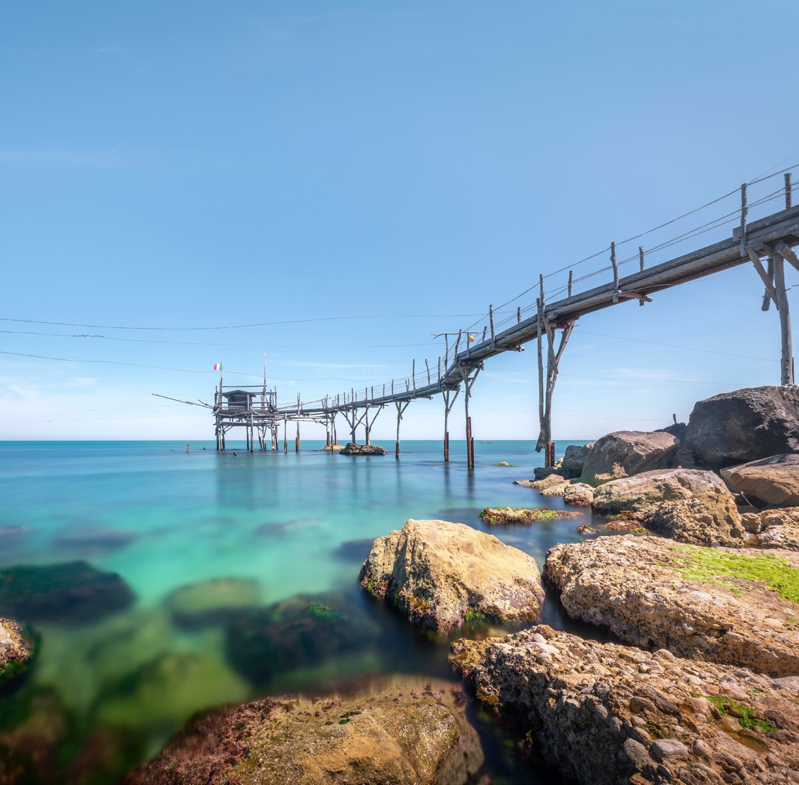



LA QUOTA COMPRENDE
- Bus G.T. da Roma per tutti i trasferimenti e le escursioni in
programma
- Sistemazione presso Hotel S a San Giovanni Teatino o similare
- Trattamento di mezza pensione
- Speciale pranzo di Pasqua sul Trabocco
- Bevande ai pasti
- Degustazione di prodotti tipici locali in enoteca
- Tutte le visite guidate come da programma
- Ingresso al Museo archeologico di Villa Frigeri, Castello Aragonese, Cattedrale di San Tommaso, abbazia di San Giovanni in Venere, Castello di Crecchio
- Accompagnatore
- Assicurazione base medico-bagaglio

LA QUOTA NON COMPRENDE
- Eventuale tassa di soggiorno
- Auricolari
- Mance
- Extra di carattere personale
- Assicurazione annullamento facoltativa Euro 30,00
- Tutto quanto non espressamente indicato alla voce “la quota comprende”

PER INFORMAZIONI
+39 0698378037 - booking@4utravel.it - www.4utravel.it


PASQUA IN ABRUZZO E IL FASCINO DEI TRABOCCHI

PROGRAMMA DI VIAGGIO

PRIMO GIORNO: ROMA – MANOPPELLO – CHIETI – SAN GIOVANNI TEATINO
Ore 08.30 raduno dei partecipanti a Roma Piazzale Ostiense, sistemazione in Bus G.T. e partenza per
Manoppello. Arrivo e visita della Basilica del Volto Santo, uno dei luoghi di pellegrinaggio più importanti d’Italia, che custodisce la celebre reliquia del Volto di Cristo impressa su un velo trasparente. Proseguimento per San Giovanni Teatino, sistemazione in hotel e pranzo. Nel pomeriggio trasferimento a Chieti per la visita al Museo Archeologico di Villa Frigeri dove è conservato il famoso Guerriero di Capestrano. In serata partecipazione alla storica Processione del Venerdì Santo di Chieti, una delle più antiche d’Italia, accompagnata dal suggestivo canto del Miserere. Cena libera a Chieti.
Rientro in hotel ore 22.00 circa e pernottamento.

SECONDO GIORNO: PESCARA - CRECCHIO
Prima colazione in hotel e partenza alle 9.30 circa per Pescara. Visita di Pescara Vecchia – Portanuova, città natale di Gabriele D’Annunzio, con la Cattedrale di San Cetteo e il panoramico Ponte del Mare, simbolo della città moderna. Pranzo libero a Pescara. Nel pomeriggio visita guidata del Castello Ducale di Crecchio, con origini bizantine e museo al suo interno, e passeggiata nel borgo medievale, ricco di fascino e scorci panoramici. Rientro in hotel, cena. Dopo cena uscita serale a Pescara Centrale, anticamente Castellammare, per una piacevole passeggiata sul lungomare e sosta davanti alla Nave di Cascella. Rientro in hotel e pernottamento.

TERZO GIORNO: LANCIANO – COSTA DEI TRABOCCHI
Prima colazione in hotel, partenza per Lanciano alle 9.30 circa e visita del Santuario del Miracolo Eucaristico, uno dei più importanti luoghi di fede della cristianità. Proiezione di un video esplicativo (15 minuti) e passeggiata nel centro storico. Proseguimento verso la spettacolare Abbazia di San Giovanni in Venere, affacciata sulla Costa dei Trabocchi, con vista mozzafiato sul mare Adriatico.
Alle ore 13.00, pranzo di Pasqua su un trabocco a Vallevò, antica struttura da pesca trasformata in ristorante sul mare: un’esperienza unica e fortemente identitaria. Nel pomeriggio passeggiata lungo la Costa dei Trabocchi fino al celebre Trabocco Turchino, citato da Gabriele D’Annunzio ne Il Trionfo della Morte, con possibilità di degustare i tradizionali “celli pieni”. Rientro in hotel, cena e pernottamento.

QUARTO GIORNO: ORTONA - ROMA
Prima colazione in hotel, partenza per Ortona alle 9.30 circa, splendida cittadina sulla Costa dei Trabocchi. Visita del Castello Aragonese, a strapiombo sul mare, della Cattedrale di San Tommaso Apostolo e passeggiata nel centro storico. A seguire degustazione di prodotti tipici locali in enoteca.
Nel pomeriggio partenza per Roma alle ore 16.00 circa, con rientro in serata.

Per motivi tecnici l’ordine delle visite potrebbe essere modificato.

